Oficio Nº 20.013
rrp/cga
S.102ª/372ª

VALPARAÍSO, 13 de noviembre de 2024

Tengo a honra comunicar a US. que la Cámara de Diputados, en sesión del día de hoy, a solicitud del diputado Francisco Undurraga Gazitúa, acordó remitir a la Comisión de Educación, el proyecto de ley que establece medidas para fomentar el diagnóstico temprano de la escoliosis en las comunidades educativas y de la salud, correspondiente al boletín N° 17.230-11, una vez que sea despachado por la Comisión de Salud.

En consecuencia, para el cumplimiento del propósito antes señalado, se ha solicitado a la referida Comisión que remita el expediente de tramitación del proyecto, en su oportunidad, a la Comisión que US. preside.

En virtud de lo dispuesto en el artículo 222, inciso tercero, del Reglamento de la Corporación, la Comisión que US preside tiene un plazo máximo de treinta días para evacuar el correspondiente informe.

Lo que pongo en vuestro conocimiento, por orden de la señorita Presidenta de la Cámara de Diputados, y en virtud del referido acuerdo.
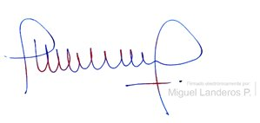

MIGUEL LANDEROS PERKIĆ
Secretario General de la Cámara de Diputados

